华 中 科 技 大 学

课 程 实 验 报 告

课程名称：汇编语言程序设计实验

实验名称：实验二分支程序、循环程序的设计

实验时间：2019.9.30

实验地点：南一楼803

指导教师：鲁宏伟

专业班级：信息安全1801班

学 号：U201814834

姓 名：杨傲

报告日期：2019.10.7

**成绩评定**

|  |  |  |
| --- | --- | --- |
| 实验完成质量（70分） | 报告撰写质量（30分） | 总成绩 |
| 实验步骤清晰、详细、深入，实验记录真实完整等 | 报告规范、完整、通顺、详实 |
|  |  |  |

1. 实验目的与要求
2. 熟悉分支、循环程序的结构及控制方法，掌握分支、循环程序的调试方法；
3. 加深对转移指令及一些常用的汇编指令的理解；
4. 加深对常用DOS功能调用指令的理解，进一步熟悉TD的使用。
5. 实验内容

设计实现一个学生成绩查询的程序

1. 实验说明

在以BUF为首地址的字节数据存储区中，存放着N个学生的课程成绩表（百分制），每个学生的相关信息包括：姓名（占10个字节），结束符为数值0；语文成绩（1个字节）；数学成绩（1个字节）；英语成绩（1个字节）；平均成绩（1个字节）。

例如：

N equ 1000

BUF db ‘ZhangSan’, 0, 0 ;学生姓名，不足10个字节的部分用0填充

db 100, 85, 80, ？ ;平均成绩还未计算

db ‘LiSi’, 6 dup(0)

db 80, 100, 70, ？

db N-3 dup(‘TempValue ’, 0, 80, 90, 95, ?); 除了已经定义了的学生信息及成绩表外，其他学生的暂时成绩假定是一样的

db ‘WangWu’, 4 dup(0) ;最后一个必须修改为自己名字的拼音

db 85, 85, 100, ？

1. 功能一：提示并输入学生姓名
2. 使用9号DOS系统功能调用，提示用户输入学生姓名。
3. 使用10号DOS系统功能调用，输入学生姓名。输入的学生姓名字符串存放在以in_name为首地址的存储区中。
4. 若只是输入了回车，则回到“（1）”处重新提示并输入；若仅仅输入字符q，则程序退出，否则，准备进入下一步处理。
5. 功能二：以学生姓名查询有无该学生
6. 使用循环程序结构，在成绩表中查找该学生。
7. 若未找到，提示用户该学生不存在，并回到“功能一（1）”的位置，提示并重新输入姓名。
8. 若找到，则将该学生课程成绩表的起始偏移地址保存到POIN字变量中。

提示：字符串比较时，当采用输入串的长度作为循环次数时，若因循环次数减为0而终止循环，则还要去判断成绩表中名字串的下一个字符是否是结束符0，若是，才能确定找到了。

1. 功能三：计算所有学生的平均成绩
2. 使用算术运算相关指令计算并保存每一个学生的平均成绩。
3. 平均成绩计算公式：（A*2+B+C/2）/ 3.5，即将语文成绩A乘以权重2、英语成绩C除以权重2后，再与数学成绩B一起求和，再计算该生的平均成绩。要求避免溢出。

提示：使用循环程序结构，注意寻址方式的灵活运用。把小数3.5转换成分数后再运算以避免使用浮点指令。

1. 功能四：将功能二查到的学生的平均成绩进行等级判断，并显示判断结果
2. 平均成绩等级显示方式：若平均成绩大于等于90分，显示“A”；大于等于80分，显示“B”；大于等于70分，显示“C”；大于等于60分，显示“D”；小于60分，显示“F”。

提示：使用分支程序结构，采用2号DOS系统功能调用显示结果。

1. 使用转移指令回到“功能一（1）”处（提示并输入姓名）。
2. 实验过程

3.1提纲：

设计实现一个学生成绩查询的程序，通过熟练使用DOS系统功能调用、循环程序结构、分支程序结构以及灵活运用寻址方式、转移指令、算术运算相关指令来实现。在实验过程中加深对转移指令及一些常用的汇编指令的理解，同时加深了对常用DOS功能调用指令的理解，在调试的过程中进一步熟悉了TD的使用，最终完成程序并成功运行。

3.2设计思想：

1、在程序中，为了实现该较为复杂的功能，可以将一个大的程序看成由以下几部分组成：存储数据、平均成绩的计算和保存、输入姓名并记录、将之与数据段中姓名作比较、找到后进行评级和输出。其中又含有一些小的部分如：提示输入、出错、未找到等信息；算数计算中避免浮点指令；判断是否只输入q或回车；未找到姓名的处理等。

2、以上部分思想细分如下

（1）存储程序中，在以BUF为首地址的字节数据存储区中，存放1000个学生的课程成绩表，姓名（占10个字节），结束符为数值0；语文成绩（1个字节）；数学成绩（1个字节）；英语成绩（1个字节）；平均成绩（1个字节），共计14个字符。保存的提示信息字符串我采用在前方和后方增加0ah,0dh以减少在程序中重复输出回车的次数。结尾以’$’结束。

（2）平均成绩的计算中将第一个成绩sal ax,1两次以使之乘四，将第二个成绩进行一次以使之乘二，第三个成绩不做操作，相加后进行除以七以避免浮点计算。

（3）输入姓名中使用10号DOS系统功能调用，输入学生姓名。注意其保存方式：第一个字节为缓冲区的最大容量，可认为是入口参数；第二个字节为实际输入的字符数(不包括回车键)，可看作出口参数；从第三个字节开始存放实际输入的字符串；字符串以回车键结束，回车符是接受的最后一个字符；若输入的字符数超过缓冲区的最大容量，则多出的部分被丢弃，系统并发出响铃，直到输入“回车”键才结束输入。

3.3流程图

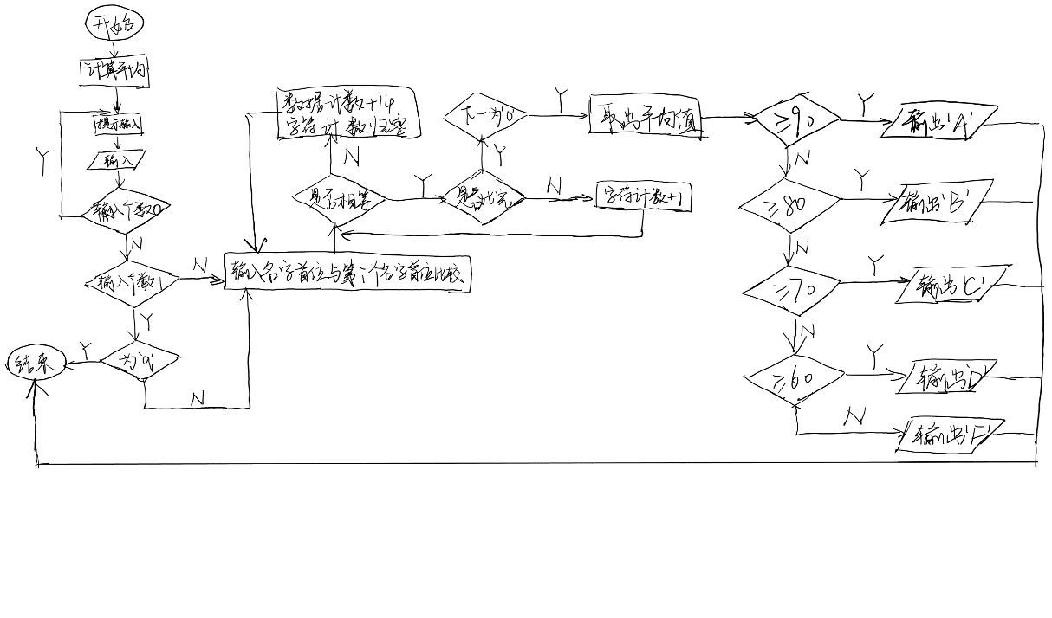

3.4源程序

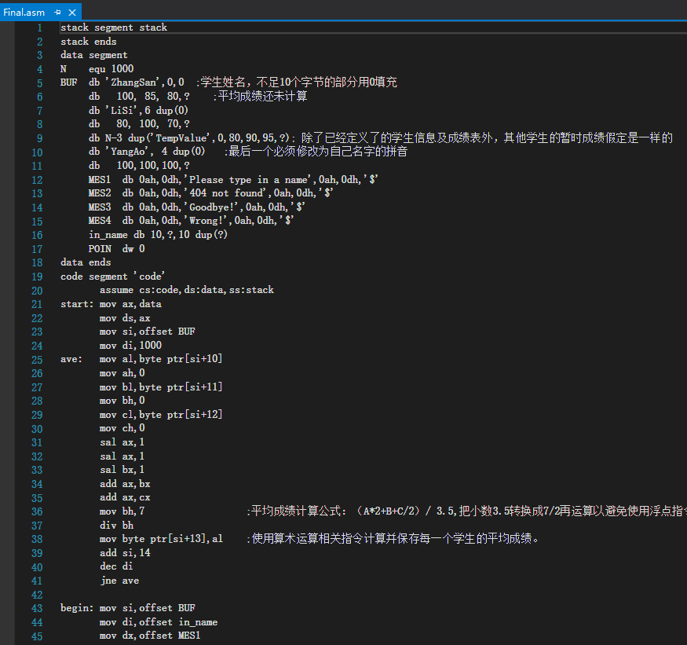

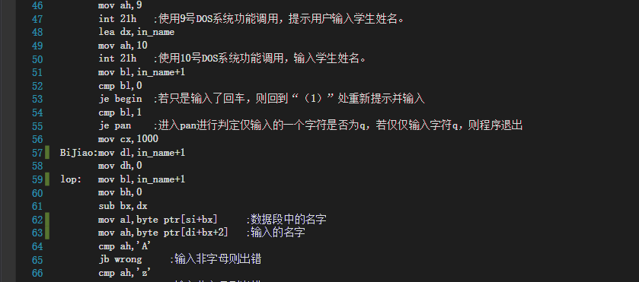

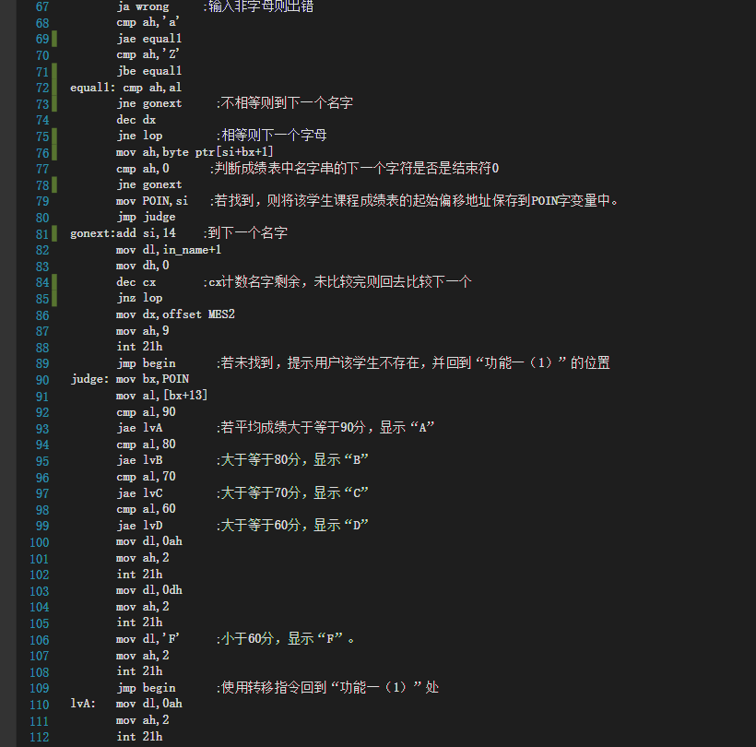

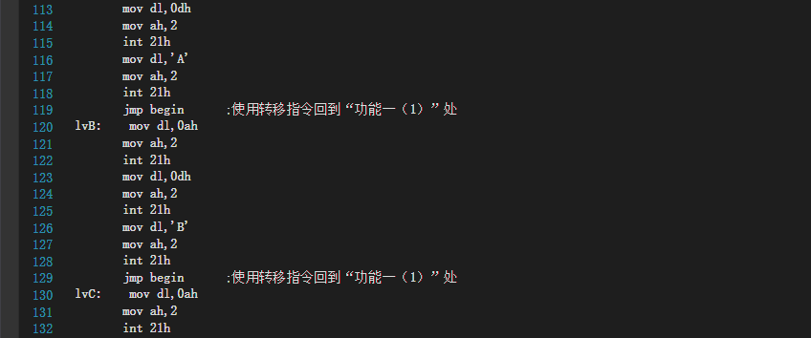

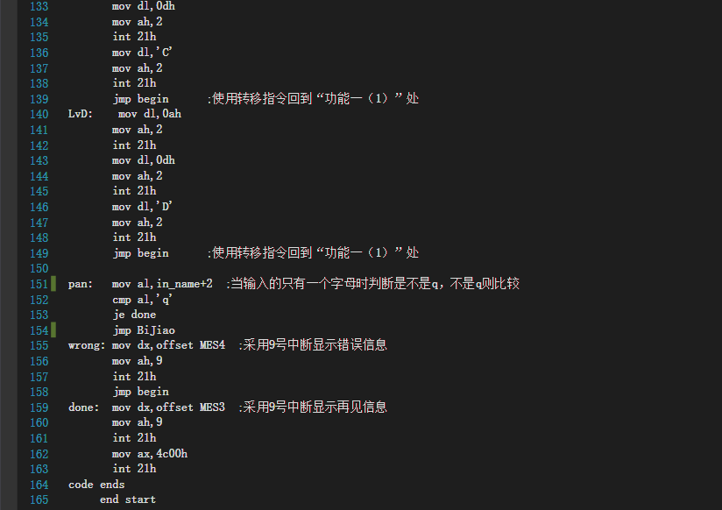

3.5实验步骤

（1）根据实验要求和书本以及网络资料，找到程序功能的实现方式

（2）使用VS进行编写实验代码

（3）在命令行中经masm Final.asm进行汇编，link Final.obj进行连接，之后在DosBox中运行exe文件，进行测试，观察程序对输入的处理和输出有无错误。

（4）如果有错误，可以通过使用TD进行调试，查找错误出现的原因并且进行修改。

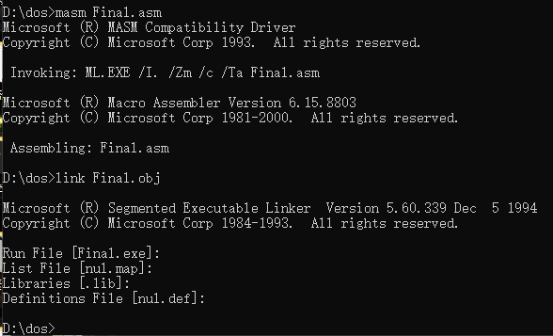

3.6实验结果

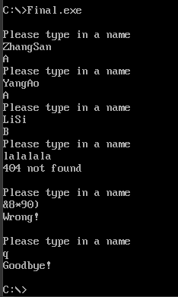

1. 总结与体会

本次实验要完成一个学生成绩查询的程序。通过查阅资料，规划设计和编写代码以及测试调试，完成本次汇编语言的实验。

这次实验之中我使用了许多汇编指令，一些我已经十分熟悉，而另一些我则是在编码中遇到困难，有了实际需求后通过查找资料并学习而掌握的，这使我对汇编语言中许多DOS系统功能调用、程序结构、寻址方式等增进了解，加深掌握。在编程中，出现了众多错误是我对于最初版本的代码加以多次修改历经三四个版本终于得出Final版本，使我意识到汇编语言中对指令的不熟悉往往是导致错误的最主要原因，没有足够的了解和错误地使用使我在跌跟头中逐渐提升编程能力。

通过熟练使用DOS系统功能调用、循环程序结构、分支程序结构以及灵活运用寻址方式、转移指令、算术运算相关指令来实现。在实验过程中加深对转移指令及一些常用的汇编指令的理解，同时加深了对常用DOS功能调用指令的理解，在调试的过程中进一步熟悉了TD的使用，最终完成程序并成功运行。